関係各位
2025年1月21日
ウインクレル株式会社

FANATIC、25-26シーズンモデル発表！
新素材「Carbon Weave」を採用したハイエンドモデル「KAISER」と「AUTOBAHN」に注目！

FANATIC（ウインクレル株式会社スポーツ・ディビジョン）が、25-26シーズンモデルを発表。
新素材「Carbon Weave」を採用し、軽量化と反発力を大幅に向上させたハイエンドモデル「KAISER」と「AUTOBAHN」が新登場。KAISERはオールラウンドに活躍できるモデルとして、プロライダーの田中隆太も絶賛。一方、AUTOBAHNは高速カービングに特化し、カービング好きにはたまらないモデルです。その他にも、幅広いラインナップでスノーボーダーのニーズに応えます。
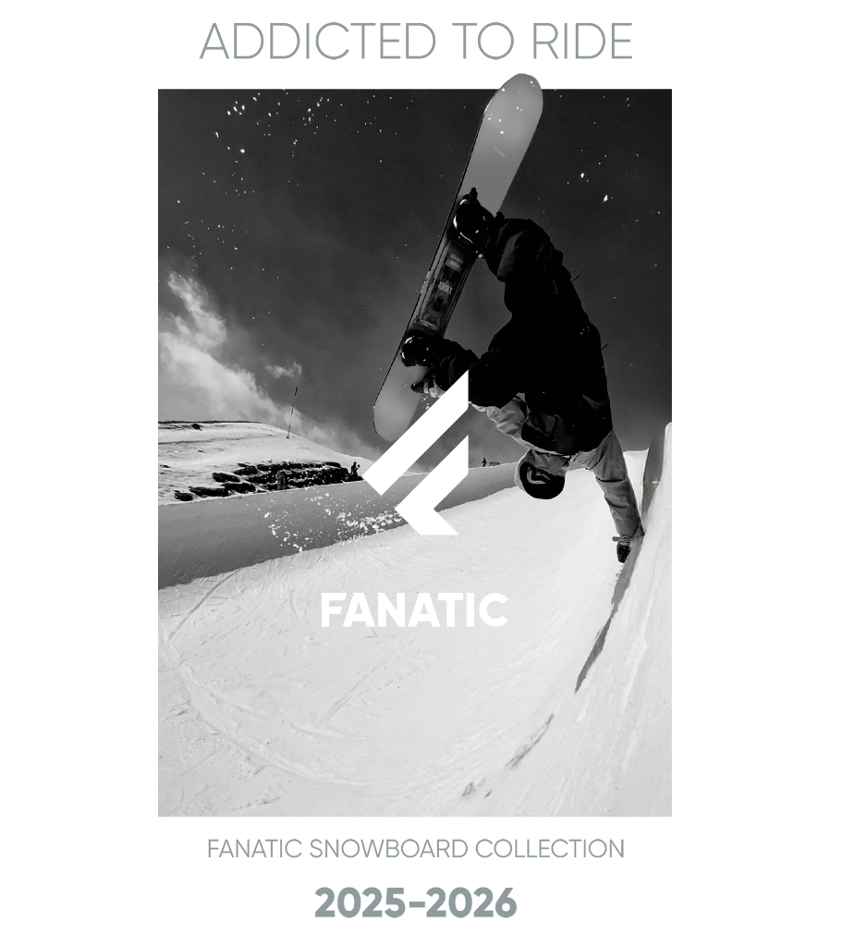

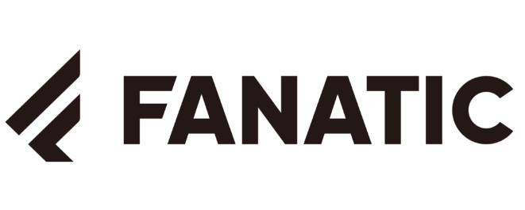
＜FANATIC＞
1987年にドイツで創設されたファナティックスノーボードは、35年以上にわたり挑戦と研究開発を続け、膨大なデータと歴史を積み重ねてきたブランドです。その技術と経験の融合により、スノーボーダーに「軽さ」「反応の速さ」「快適さ」「環境への配慮」という4つの価値を提供しています。

ファナティックスノーボードは、緻密な設計や最新素材の活用を通じて、滑るだけでその品質と歴史を体感できる製品を提供。創設時から採用するハニカムテクノロジーは、楽しさと笑顔を生み出す象徴です。スノーボードをより簡単で楽しいものにすることを目指すファナティックが、あなたに最高の滑りを約束します。
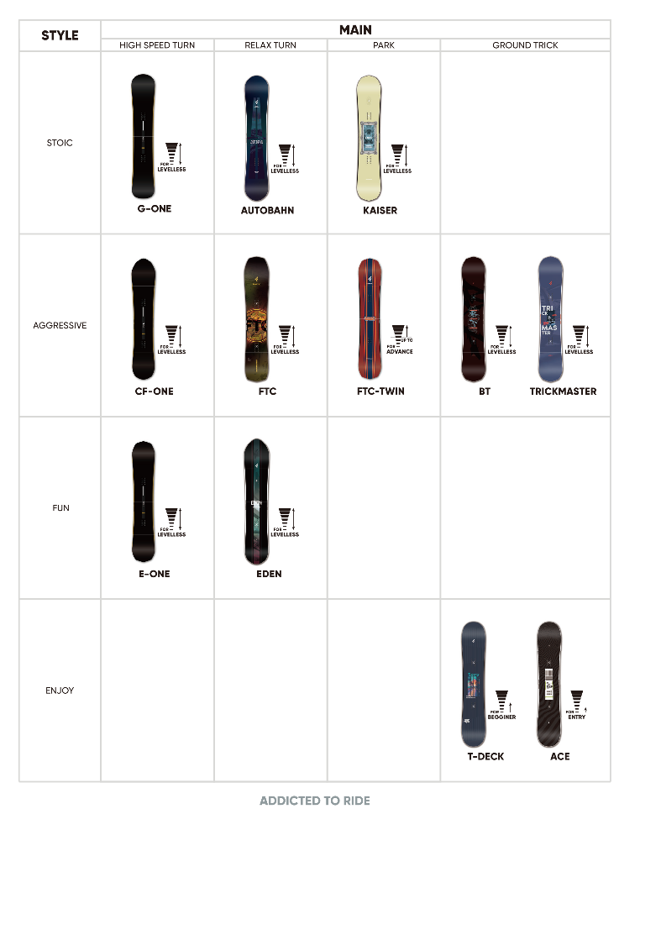

＜25-26商品ラインナップ＞
KAISER: 新素材「Carbon Weave」を採用し、高速フリーランからパークまで、あらゆるシチュエーションに対応するオールラウンドモデル。
価格￥86,000（税抜） サイズ139/144/148/151/154/157
AUTOBAHN: 高速カービングに特化したモデル。新素材とミッドワイドなボード設計により、安定したカービングを実現。
価格￥86,000（税抜） サイズ153/156/159
FTC: ライダー渡辺淳氏とのコラボレーションモデル。ディレクショナルフリーライドモデルとして、高いパフォーマンスを発揮。
価格￥78,000（税抜） サイズ147/153/157/160

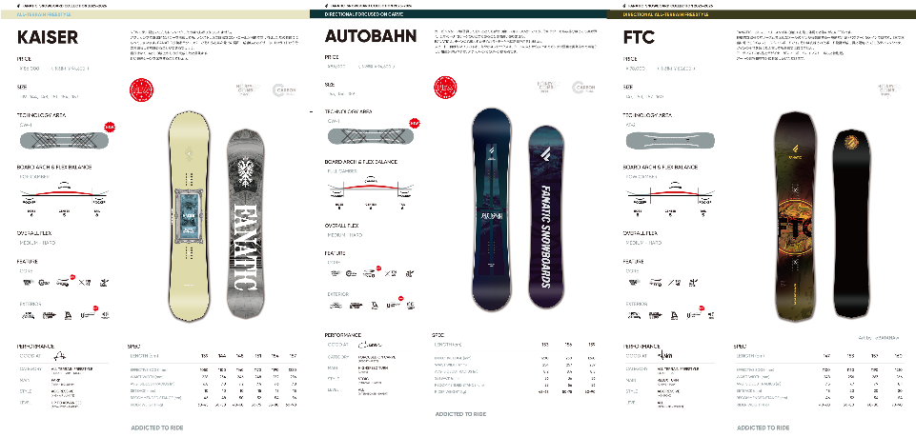

EDEN: ソフトフレックスのフリーライドボード。SNOWSURFERにも最適。
価格￥78,000（税抜） サイズ153/157/160
BT: グラトリやジブに最適なモデル。ハニカムFS-3を採用し、操作性が向上。
価格￥78,000（税抜） サイズ147/150/153/156
TRICKMASTER: Vダブルキャンバーの遊べるボード。グラトリやジブに最適。
価格￥78,000（税抜） サイズ139/143/147/150/153/156
T-DECK, ACE: センターフレックスを柔らかくし、扱いやすくなったモデル。
T-DECK 価格￥59,000（税抜） サイズ139/143/147/150/153/157
ACE価格￥57,000（税抜） サイズ139/143/147/150/153/157
FTC TWIN: ツインチップのハイエンドモデル。
価格￥72,000（税抜） サイズ139/143/147/150/153/156
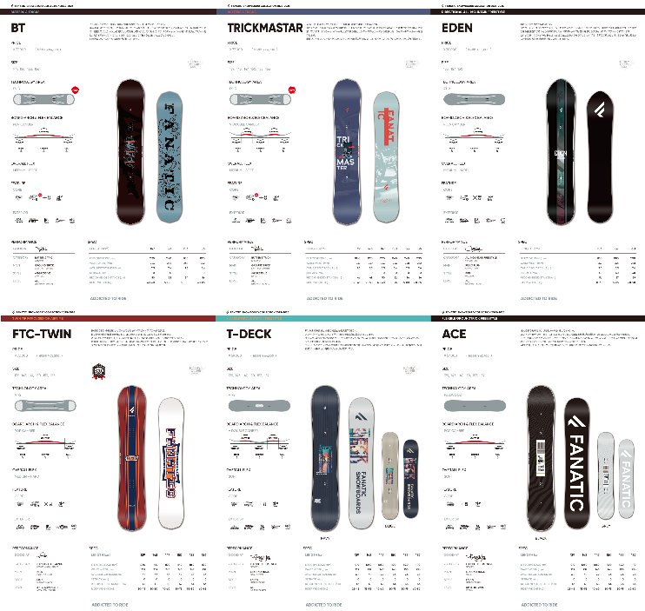

ONEシリーズ (CF ONE, E ONE, G ONE): トップシートがソール素材のため、安定感と振動吸収に優れたモデル。
CF ONE 価格￥82,000（税抜） サイズ153/157/160
E ONE 価格￥77,000（税抜）サイズ153/156/159
G ONE 価格￥82,000（税抜）サイズ160
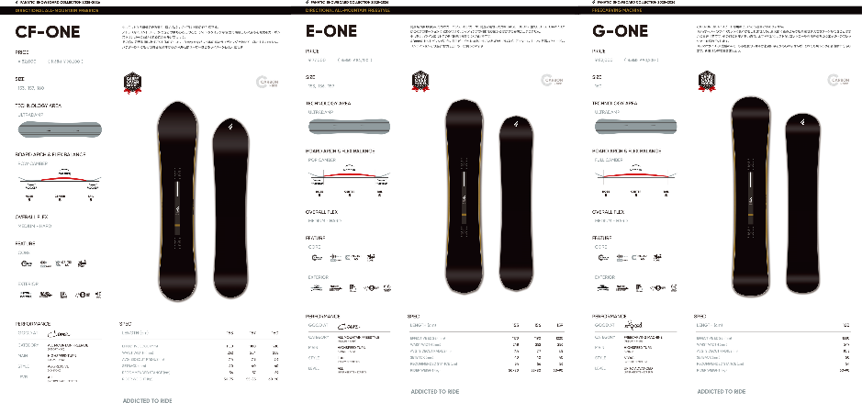

▼ウインクレル株式会社
明治18年（1885年）に横浜で創業したドイツ系商社。1981年にスポーツ部門を設立し、ヨット、ウインドサーフィン、スノーボードの輸入を開始しました。 現在は神戸にも拠点を持ち、スノーボード、ロードバイク、マウンテンバイク、トライアスロン関連の高品質な14ブランドの製品をヨーロッパおよび北米から輸入し、日本全国に販売する事業を展開しています。
139年にわたる海外との取引経験を最大限に活用し、高機能かつハイデザインのプロダクトを日本へ紹介しています。

▼メディア問い合わせ先
商品に関する情報やメディア・インフルエンサー向けの貸し出しについてはお問い合わせください。
FNTCに関するお問い合わせ：
s.sasaki@winckler.co.jp（担当：笹木）

